2020年度

四川省阿坝州共青团汶川县

委员会部门决算

保密审查情况：已审查，内容审定
部门主要负责人审签情况：已审签，同意对外公开
目录
公开时间：2021年9月13日

第一部分 部门概况 4
一、主要职能 4
二、机构设置 14
第二部分 2020年度部门决算情况说明 15
一、收入支出决算总体情况说明 15
二、收入决算情况说明 16
三、支出决算情况说明 16
四、财政拨款收入支出决算总体情况说明 17
五、一般公共预算财政拨款支出决算情况说明 17
（一）一般公共预算财政拨款支出决算总体情况 17
（二）一般公共预算财政拨款支出决算结构情况 18
（三）一般公共预算财政拨款支出决算具体情况 19
六、一般公共预算财政拨款基本支出决算情况说明 20
七、“三公”经费财政拨款支出决算情况说明 20
（一）“三公”经费财政拨款支出决算总体情况说明 20
（二）“三公”经费财政拨款支出决算具体情况说明 20
八、政府性基金预算支出决算情况说明 22
九、 国有资本经营预算支出决算情况说明 22
十、其他重要事项的情况说明 22
（一）机关运行经费支出情况 22
（二）政府采购支出情况 22
（三）国有资产占有使用情况 23
（四）预算绩效管理情况 23
第三部分 名词解释 28
第四部分 附件 32
附件1 32
附件2 32
第五部分 附表 39
一、收入支出决算总表 39
二、收入总表 39
三、支出总表 39
四、财政拨款收入支出决算总表 39
五、财政拨款支出决算明细表（政府经济分类科目） 39
六、一般公共预算财政拨款支出决算表 39
七、一般公共预算财政拨款支出决算明细表 39
八、一般公共预算财政拨款基本支出决算表 39
九、一般公共预算财政拨款项目支出决算表 39
十、一般公共预算财政拨款“三公”经费支出决算表 39
十一、政府性基金预算财政拨款收入支出决算表 39
十二、政府性基金预算财政拨款“三公”经费支出决算表 39
十三、国有资本经营预算支出决算表 39

第一部分 部门概况

一、主要职能及主要工作
（一）部门主要职责
1.领导全县共青团工作。
2.负责县青联和县少先队工作委员会常务性工作。
3.承担县委、县政府和有关方面委托的青少年工作事务，参与民主管理和民主监督，协助、参与、处理社会上与青少年利益相关的工作。
4.参与全县性青少年法规制度实施、监督等工作，负责县未成年人保护方面的日常工作。
5.调查青年思想动态和青年工作情况，研究青年运动、青少年工作理论、青少年事业发展等工作，为县委、县政府决策提供依据。
6.负责全县团的组织建设，协助党组织管理、选拔和培训团的干部，指导县青少年活动营地和县实施希望工程办公室领导小组的工作。
7.负责、指导并组织面向全县青少年的思想理论教育、宣传文化活动，培养、选拔、推荐优秀青年，负责管理、指导团县委系统刊物的编发。
8.负责全县青年统战工作及青少年外事、县内外青少年友好交流工作。
9.承办县委、县政府交办的其他事项。
（二）2020年重点工作
2020年，团县委深入学习贯彻党的十九大精神和习近平总书记来川视察重要讲话精神, 增强“四个意识”、坚定“四个自信”,以习近平新时代中国特色社会主义思想为指导,不忘初心、牢记使命,锐意进取、真抓实干，围绕县委、县政府和上级团委工作及决策部署，通过创新工作思路，抓重点、破难点、树亮点，使全县共青团工作基础扎实、重点突出、亮彩纷呈，取得了实实在在的效果，做实了共青团工作品牌。现将2020年工作总结汇报如下：
1、旗帜鲜明讲政治，坚定不移听党话、跟党走
团县委以促共青团工作发展为中心，以服务群众为切入点，着眼于加强基层党组织的执政能力建设和先进性建设，不断增强党组织的造创力、凝聚力和战斗力。
（1）切实加强党建带团建工作。团县委组织党员干部先后赴各乡镇指导基层团建工作，了解乡镇青年学习、就业、创业等情况。围绕“团员推优入党”等主题为乡镇团委培训讲解团课7次；精心开展“不忘初心跟党走”、“我为慢生活度假区建设作贡献”等主题党日活动3场；结合“两联一进”开展“听党话、感党恩、跟党走”活动；联合大群团搭建了群团服务中心，广泛开展团组织转接、志愿服务、“儿童之家”、青年创业等工作，让群众感受到办事的方便快捷，形成办成事、办好事的工作理念；疫情期间在漩口镇宇宫庙村微信群里组织开展“共防疫情、共赢脱贫”线上有奖知识问答活动，内容包括疫情防控、脱贫攻坚、两联一进相关知识，参与人数达200余人。
（2）落实全面从严治党主体责任。团县委党支部切实增强主体责任意识，既在干事上勇于负责，更在管党治党上敢于担当。党支部研究党风廉政建设和反腐败工作2次，及时传达落实上级有关党风廉政和反腐败工作部署要求，学习贯彻《十九届中央纪委四次全会精神传达提纲》、《省纪委十一届四次全会精神传达提纲》、《中共汶川县纪委第十二届五次全会精神暨张通荣书记讲话精神》等，每月向派驻纪检监察组报告主体责任履行情况。注重加强日常监督，党支部书记、领导班子成员经常性开展谈心谈话，多做咬耳扯袖的工作。党支部书记与班子成员谈心谈话2次、班子成员与中层干部开展谈心谈话4次，支部书记与本支部党员开展谈心谈话4次，开展单位全体职工党风廉政集中谈心谈话4次，组织全体干部职工学习省州县有关违法违纪通报10余次，观看廉政警示教育片5次，学习违纪违规典型案例10余次。
2、紧扣中心勇追梦，凝心聚力展作为、建新功
团县委立足创新志愿服务，完善志愿者注册，广泛开展形式多样的志愿服务活动。
（1）疫情下的志愿者展作为。第一，线下总动员。对严峻的疫情防控形势，团县委迅速行动，第一时间发布《招募疫情防控志愿者倡议书》，号召全县基层团组织和广大青年积极投身疫情防控主战场。牵头成立汶川县无忧时间银行防疫志愿服务队并招募志愿者300余人，组建青年志愿服务队7支200余人、青年突击队4支100余人，党员突击队3支60余人，开展“敲门行动”、“为爱传递”、“托尼上线”、“卡点值守”等专题志愿服务活动。累计发放志愿者“敲门行动”宣传名片8000余张，完成敲门行动志愿服务186次，线上解决群众需求293个，回答群众疑问133条，传递情人节心意卡90余张，送去情人节祝福80余户,派出志愿理发员20余名，完成理发人员300余名，派出136名志愿者参与6个卡点值守，派出83名志愿者参与2个社区值守并发放进出卡5889张。第二，线上齐发力。在行动的同时，团县委不仅做好青年的小喇叭，更做好党的喊话器,通过微博、微信等新媒体平台，推出“以舞抗疫、以舞致敬”、“听我说谢谢你”舞蹈视频等疫情动态47条，累计阅读量达16920人次，及时转发微汶川、微阿坝等官方媒体动态，积极发布团县委防疫活动信息，累计发布信息49条，转发500余次，阅读量达0.86万，累计发布团县委抗疫一线纪实专栏--《“疫”路同行下的别样青春》32条，转发300余次，阅读量达0.53万，动员26个家庭参加“童真同画、童心抗疫”活动，同时开展“同心抗疫、线上同教”汶川县青少年宫线上免费公益课，共计录播课程210堂，2400余人次参加，确保全县一线防疫人员子女、留守儿童、贫困学生全覆盖。团县委紧紧围绕县委县政府决策部署，动员全团之力，用实际行动铸牢联防联控的“钢铁防线”，用青春力量让团旗高高飘扬在战疫各阵地。
（2）节会中的志愿者展风采。在阿坝州大禹文化学术交流活动暨汶川县无忧地·慢生活国家级旅游度假区创建启动大会、阿坝州第四届特色美食烹饪技能大赛暨美食展、2020年汶川马拉松、汶川县熊猫02生态音乐节、2020年阿坝州文化和旅游暨全域旅游发展大会等活动中，累计派出300余人次承担志愿服务工作，为嘉宾提供道路指引、入场引导、随车礼仪、环境卫生维护等服务中，为活动的顺利进行提供了有力的服务保障，受到了各界嘉宾、领导和广大群众的高度肯定。
3、履职尽责显担当，聚焦主业抓基层、强基础
团县委以“服务青年、服务大局”为主题，认真贯彻落实县委、县政府的决策部署，扎实推进民生工程创建工作。
（1）多渠道助学困难学生。重大节日为困难学生送去关爱，在春节前夕、六一、中秋等慰问困难学生，从心理上给予关爱和帮扶，在物质上争取资金和支持；多渠道争取助学基金，如“共青希望新心-如新中华儿童心脏病基金慈善救助项目”、“2020年度‘向阳花少儿医疗救助基金’助力脱贫攻坚助医行动”等，3名贫困生成功申报“中国茅台·国之栋梁——2020希望工程圆梦行动大型公益助学活动”，受助资金共计15000元，1名贫困生成功申报“四川银行扶贫慈善基金助学项目”，受助资金5000元，31名学生成功申报“2020年汶川县教育扶贫专项党费资助”，受助资金共计76000元；加强留守儿童关爱帮扶，在银杏小学和萝卜寨建立了2个“童伴之家”，陆续开展了“童伴之家”家校走访、亲情电话“暖心窝”、“妈妈”为你扎小辫、手拉手友谊升级等活动；5月29日由团县委、团台州市委主办“携手台州·圆梦六一”大礼包派送活动，为特殊青少年群体、留守儿童、建档立卡贫困户儿童送出100份学习礼包； 8月10日至15日由团县委、县发展和改革局和团义乌市委共同主办“行知江南·益趣成长”公益夏令营活动，全县留守儿童和困难学生共计22人参加。
（2）多思路帮扶助力脱贫。今年是脱贫攻坚工作的收官之年，为了做好帮扶村脱贫攻坚工作，团县委组织青年志愿者深入我县精准扶贫户家中走访调研，助抢春耕，开展环境卫生整治志愿服务活动，收集贫困户困难，及时反馈；继续通过网络、新媒体、青年大学习等打造青年的网上精神家园，做好青少年思想道德水平建设工作，与相关部门一起，引导青年关注脱贫攻坚、乡村振兴等工作，树立正面宣传；为了减轻疫情对村集体经济发展的影响，组织村党员、干部和户主代表前往四川省乡村振兴示范村映秀镇渔子溪村考察学习；协助村两委向县政府、县民政局申请村维修资金，目前村党群活动中心已完成了维修和加固并正式使用；通过“两联一进”、“户户入、入户户”等形式组织职工定期赴宇宫庙村宣传，提升村民政策知晓度，助力村级建制改革，前期调研考察后，团县委和村两委商议讨论，最终确定发展养殖和林下种植相结合的循环生态农业，项目申请已报至漩口镇政府；对全县创业青年进行全面摸底，为3名创业青年争取了阿坝州青年创业奖扶资金共8万元，组织创业青年参与川西北生态示范区青年创新创业大赛，获得三等奖1名，优秀奖1名，并推荐1名创业青年参加全省创青春创新创业大赛，推荐2名创业青年参加全国创青年创新创业大赛；在团中央开展的青年创业10万+的工作中，率先完成工作任务；以“直播带货”形式助力脱贫攻坚，5月联合团顺庆区委开展“青春助农、甜享樱桃”对口帮扶活动，直播间总观看量达1.5万人次，成交2156单，销售樱桃6468斤，销售额258720元，8月举办“团团青创惠农计划”专场直播，销售松茸、蜂蜜、李子、花椒等产品，总观看量达4.2万人次，成交133单，销售额52620元。
（3）多方式搞好民族团结。全力维护民族团结和社会和谐稳定，把反对民族分裂，维护祖国统一作为重要任务常抓不懈。切实加强民族关系协调，引导单位职工不断增强“共同团结进步、共同繁荣发展”的思想意识，进一步铸牢“三个离不开”的思想观念。创建民族团结工作制度，定期召开民族团结专题会议，研究部署相关工作，将民族团结工作纳入工作计划并加以实施，民族团结工作领导小组负责整体工作的组织协调和管理考核。举办各种活动，增进交流、互助感情，引导职工充分尊重少数民族传统习俗，参加少数民族重点节日活动。9月24日上午9点团县委组织志愿者来到锅庄广场进行“铸牢中华民族共同体意识，共建汶川无忧慢生活”主题宣传活动，共发放定制宣传手提袋200个、宣传单及宣传册600余份，进一步增强了青年群众民族团结进步意识，努力为建设三好两富小康汶川营造团结、和谐、发展的良好社会环境。
（4）多活动创建文明城市。为深化创建“四川省第五届文明城市”工作，营造文明城市创建氛围，结合“文明四风”建设及“书香汶川·全民阅读”工作，团县委积极开展“文明城市·爱在社区”志愿服务活动，7月于南桥社区、阳光社区、桑坪社区共举办3期，以社区未成年人为主要对象，开展“文明城市”创建知识竞答、非遗文化体验、小小志愿者“英雄故事会”、汶川县青少年宫志愿者服务驿站挂牌等内容，共300余名青少年和他们的父母参加；自7月以来团县委招募志愿者，牵头组织开展“Plogging”跑捡散步捡志愿服务活动，通过每天休息时间运动锻炼+环境整治的方式助力文明城市创建，维护县域环境清洁，截至目前参与人员达200余人；大力推进“全域无垃圾”工作，组织志愿者在全县开展“周末卫生大扫除”活动，共发布132项志愿活动，参与人员达5520人次，志愿服务共计28306小时。
（5）多平台加强青年交流。为深入贯彻落实《四川省中长期青年发展规划（2018-2025年）》，牢牢把握好党的青年群众工作主线，切实服务青年婚恋交友，丰富青年业余文化生活，引导青年树立文明、健康、理性的婚恋观，拓宽青年交友渠道，同时为充分整合资源，帮助青年人才扎根汶川、安居汶川，增强青年人才对汶川的归属感，9月联合县总工会、县妇联在漩口无忧谷开展了“相约无忧谷，缘来是你”单身青年职工联谊交友会，活动内容丰富，形式多样，包括室内游戏互动、篝火晚会、户外拓展等，通过前期广泛宣传共30余名优秀单身青年报名参加。
4、从严治团强队伍，内外兼修树形象、作表率
团县委坚持质、量并举，牵头树立正确的思想、工作、学习和生活作风，为团的事业可持续发展奠定良好基础。
（1）加强基层团组织规范化建设。按照上级团委要求，严格规范团员发展，下发《关于规范团员发展程序的意见》，建立“一表一册一簿”管理台账，加强团员团籍管理，2020年新发展团员527人。动态管理数据，实时调研更新，扩大有效覆盖，做好乡镇行政区划调整改革“后半篇”文章，积极推进“智慧团建”系统建设，截至目前，全县青少年共计16375人，其中社会领域青年数2092人，学校领域青年数14283人（幼儿园2930人，小学生5250人，中学生2822人，高中生3281人）。有序推进对标定级，开展星级团建工作，建立基层团组织规范运行机制，团县委共有下级组织311个，团委9个（其中乡镇团委7个），团总支2个，团支部225个（其中国有企业领域团支部1个，非公企业领域团支部3个，社会组织领域团支部2个，基层机关事业单位领域团支部21个，学校领域团支部124个），毕业生团组织70个，待接转团支部0个。全县共有团员4957人（其中学校领域团员数2371人，社会领域团员总数为2586个）。大力推行团干部直接联系青年制度，4月-5月，团县委分别赴各乡镇动员基层青年积极开展“青年大学习”，并举办了“绽放战疫青春·坚定制度自信”和“学习五四寄语精神·展现青春担当”主题团课活动7场，参与团员青年240余人，落实了“三级团干抓支部”工作机制，全面培养各级团干部“站起来能讲、坐下来能写、沉下去能干”的能力；为深入学习贯彻习近平总书记关于青年工作的重要思想，进一步提升基层团委书记理论素养和业务能力，9月举办全县基层团委书记培训，7个镇、5所中学团委书记共计12人参加
（2）扎实推进学校共青团改革。一是联合县教育局出台了《汶川县中学共青团改革实施意见》，按照党建带团建要求，形成了由党委书记负总责，分管领导牵头的组织领导建设，在党建考核中，提高了团建工作内容所占比例，制定并完善了基层团组织的考核标准，特别是完善团干部考核激励机制；二是强化团教协作，积极开展青少年活动。成立团教协作工作领导小组，负责对汶川县中学共青团改革工作及汶川县少先队改革工作实行统一领导；三是落实“推优入团”，经过团州委审核筛选，推立汶川中学、汶川七一映秀中学2所学校作为阿坝州“推优入团”试点学校，为我州团队衔接工作进行先期探索和经验积累；四是在“五四”运动101周年之际，组织开展“学习寄语精神·展现青春担当”主题线上交流心得体会等网络话题互动活动30余次，让寄语精神在广大青年中内化于心、外化于行；五是推动三大制度性文件落实。3月—5月，团县委、县少工委开展主题团（队）日、座谈等多种形式组织全体职工及全县少先队组织学习《关于加强新时代少先队辅导员队伍建设的意见》等三大制度性文件内容，并装订成册，发给各级少先队组织，传达贯彻文件精神；六是全面建立学校少工委。按照阿坝州少工委《关于规范学校少工委建设意见的通知》文件要求，2020年7月以来，我委立即动员全县所有中小学成立学校少工委，截至目前汶川县所有中小学均已成立学校少工委。
（3）树青少年先进典型，做好青少年表率。一是充分发挥团属微博、微信等新媒体广覆盖、快传播的矩阵优势，向广大青少年宣传贯彻党的十九大、团的十八大精神，组织各级团组织围绕习近平总书记五四寄语精神，广泛开展形式丰富的主题宣传。通过“青年之家”学习社线上报名、线下活动和学习的形式，认真组织开展青年大学习活动，每周排名在全州范围内靠前；二是组织成立青年宣讲团，动员各级团组织充分发挥青年典型的榜样示范作用，坚持用身边人讲述身边事、用身边人影响身边人，4月23日，团县委特别邀请了抗疫巾帼英雄、青年宣讲团讲师成员佘沙走进映秀中学讲授一堂特殊的团课，向全县青年及少先队员分享她的抗疫历程，上千名青年团员参加；三是开展系列评优表扬活动，团县委在2020年五四期间评选汶川县2019年度优秀共青团员38名，优秀共青团干部22名，五四红旗团委（总支、团支部）18个，优秀青年志愿者29名。在表彰县级优秀时，团县委书记杨浠荣获四川省优秀团干称号，我县获得2名州级优秀共青团员荣誉称号、1名州级五四红旗团委荣誉称号，1名州级五四红旗团支部荣誉称号，在全县各级团组织和团员青年中努力营造了崇尚先进、学习先进、争当先进的良好氛围；在第71个“六·一”国际儿童节，团县委表彰了2019年度汶川县优秀少先队员50名、优秀少先队辅导员20名、优秀少先队大队和学校6个、优秀少先队中队20个。

二、机构设置
团县委下属二级单位2个，其中行政单位0个，参照公务员法管理的事业单位0个，其他事业单位2个。
纳入团县委2020年度部门决算编制范围的二级预算单位包括：汶川县青少年宫和汶川青少年活动中心。

第二部分 2020年度部门决算情况说明
一、收入支出决算总体情况说明
2020年度收入总计188.68万元，与2019年183.71万元相比，收入总计增加4.97万元，增加2.7%。2020年度支出总计241.75万元，与2019年216.07万元相比，支出总计增加25.68万元，增加11.89%。收支总额变动主要原因是2020年度青少年工作经费增加。
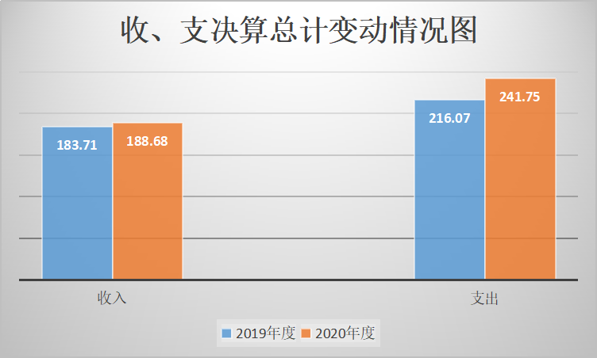

图1
二、收入决算情况说明
2020年本年收入合计188.68万元，其中：一般公共预算财政拨款收入188.68万元，占100%；其他收入0万元，占0%。

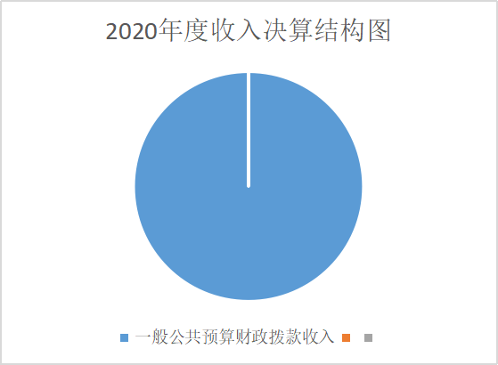
图2
三、支出决算情况说明
2020年本年支出合计241.75万元，其中：基本支出128.34万元，占53.09%；项目支出113.41万元，占46.91%。
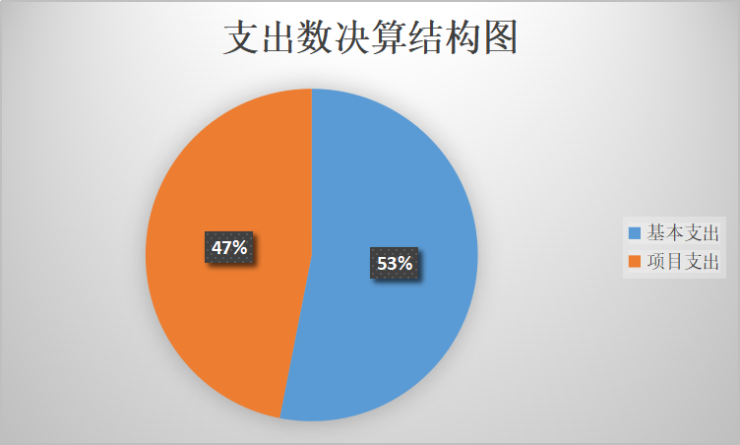

图3
四、财政拨款收入支出决算总体情况说明
2020年财政拨款收入188.68万元，与2019年183.71相比，收入增加4.97万元，增加2.7%。2020年度财政拨款支出241.75万元，与2019年216.07相比，支出总计增加25.68万元，增加11.89%。收支总额变动主要原因是2020年度青少年相关活动开展相对增加，费用相对增加以及财返支出增加。
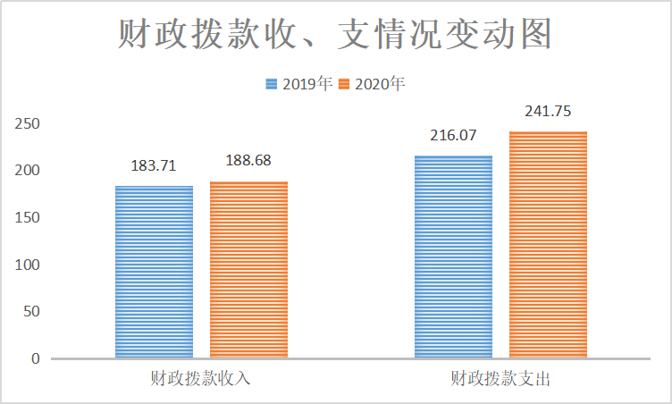
图4

五、一般公共预算财政拨款支出决算情况说明
（一）一般公共预算财政拨款支出决算总体情况
2020年一般公共预算财政拨款支出241.75万元，占本年支出合计的100%。与2019年216.07相比，支出总计增加
25.68万元，增加11.89%。收支总额变动主要原因是2020年度青少年相关活动开展相对增加，费用相对增加以及财返支出增加。
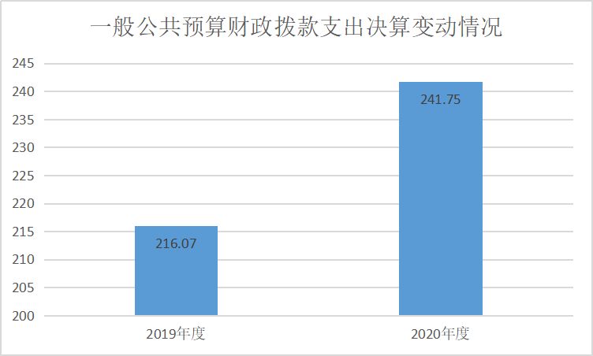
图5
（二）一般公共预算财政拨款支出决算结构情况
2020年一般公共预算财政拨款支出241.75万元，主要用于以下方面:一般公共服务（类）支出224.87万元，占93.02%；；文化旅游体育与传媒（类）支出5.93万元，占2.45%；社会保障和就业（类）支出4.43万元，占1.83%；医疗卫生（类）支出2.84万元，占1.18%；住房保障（类）支出3.68万元，占1.52%。

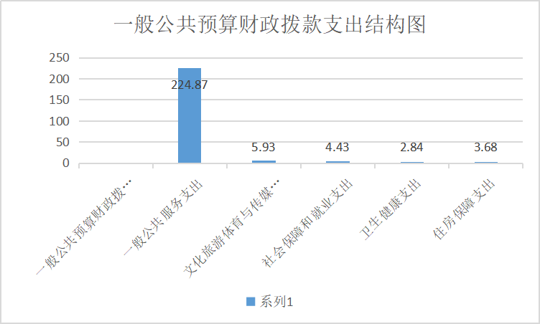
图6

（三）一般公共预算财政拨款支出决算具体情况
2020年一般公共预算支出决算数为241.75万元，完成预算100%。其中：
1.一般公共服务支出: 2010499其他发展与改革事务收入9万元，支出决算为9万元，完成预算的100%；2016399其他民族事务支出决算为0.6万元；2012901行政运行收入117.23万元，支出决算为117.39万元，完成预算100.14%；2012999群众团体事务收入42.5万元，支出决算为97.88万元，完成预算230.3%；决算支出数超出预算数的主要原因是本单位2019年结转结余资金较多，在2020年度全面进行了支付。
2.文化旅游体育与传媒支出：2079999其他文化旅游体育与传媒收入9万元，支出决算为5.93万元，完成预算的65.89%；
3.社会保障和就业支出:2080505机关事业单位基本养老保险缴费支出决算为2.75万元，完成预算100%，2080506机关事业单位职业年金缴费支出决算为1.68万元，完成预算100%。
4.医疗卫生与计划生育支出:2101101行政单位医疗支出决算为2.84万元，完成预算100%.
4.住房保障支出:2210201住房公积金支出决算3.68万元，完成预算100%。
六、一般公共预算财政拨款基本支出决算情况说明
2020年一般公共预算财政拨款基本支出128.34万元，其中：
人员经费85.39万元，主要包括：基本工资、津贴补贴、奖金、伙食补助费、绩效工资、机关事业单位基本养老保险缴费、职业年金缴费、其他社会保障缴费、其他工资福利支出、离休费、退休费、抚恤金、生活补助、医疗费、奖励金、住房公积金、提租补贴、购房补贴、其他对个人和家庭的补助支出等。
公用经费42.95万元，主要包括：办公费、印刷费、咨询费、手续费、水费、电费、邮电费、取暖费、物业管理费、差旅费、因公出国（境）费用、维修（护）费、租赁费、会议费、培训费、公务接待费、劳务费、委托业务费、工会经费、福利费、公务用车运行维护费、其他交通费、税金及附加费用、其他商品和服务支出、办公设备购置、专用设备购置、信息网络及软件购置更新、其他资本性支出等。
七、“三公”经费财政拨款支出决算情况说明
（一）“三公”经费财政拨款支出决算总体情况说明
2020年“三公”经费财政拨款支出决算为0.1万元，完成预算100%。
（二）“三公”经费财政拨款支出决算具体情况说明
2019年“三公”经费财政拨款支出决算中，因公出国（境）费支出决算0万元，占0%；公务用车购置及运行维护费支出决算0万元，占0%；公务接待费支出决算0.1万元，占100%。具体情况如下：
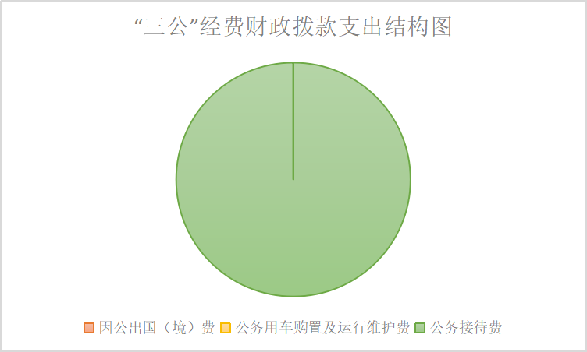
图8

1.因公出国（境）经费支出0万元，完成预算0%。全年安排因公出国（境）团组0次，出国（境）0人。因公出国（境）支出决算比2019年增加/减少0万元，增长/下降0%。
开支内容包括：无（团组名称、出访地点、取得成效）等。
2.公务用车购置及运行维护费支出0万元,完成预算0%。公务用车购置及运行维护费支出决算比2019年增加/减少0万元，增长/下降0%。主要原因是本单位无公务用车编制，本单位公务用车为县委所有。
其中：公务用车购置支出0万元。全年按规定更新购置公务用车0辆，其中：轿车0辆、金额0万元，越野车0辆、金额0万元，载客汽车0辆、金额0万元，主要用于无。截至2019年12月底，单位共有公务用车0辆，其中：轿车0辆、越野车0辆、载客汽车0辆。
公务用车运行维护费支出0万元。主要用于…（具体工作）等所需的公务用车燃料费、维修费、过路过桥费、保险费等支出。
3.公务接待费支出0.1万元，完成预算100%。公务接待费支出决算比2019年增加0.07万元，增加42.85%。主要原因是2020年单位产生1次接待费，接待人数相对增加。
主要用于执行公务、开展业务活动开支的交通费、住宿费、用餐费等。国内公务接待1批次，16人次（不包括陪同人员），共计支出0.1万元，具体内容包括：成渝地区双城经济圈团干部实训基地挂牌仪式人员用餐费0.1万元（接待具体项目、金额）。其中：
（1）外事接待支出0万元，外事接待0批次，0人，共计支出0万元，主要用于接待无（具体项目）。
八、政府性基金预算支出决算情况说明
2020年政府性基金预算拨款支出0万元。
- 国有资本经营预算支出决算情况说明
2020年国有资本经营预算拨款支出0万元。
十、其他重要事项的情况说明
（一）机关运行经费支出情况
2020年，团县委机关运行经费支出42.95万元，比2019年63.26万元减少20.31万元，减少32.1%。主要原因2020年度青少年相关活动开展相对减少，费用相对减少。
（数据来源财决附03表）
（二）政府采购支出情况
2020年，政府采购支出总额0万元，其中：政府采购货物支出0万元、政府采购工程支出0万元、政府采购服务支出0万元。主要用于无（具体工作）。授予中小企业合同金额0万元，占政府采购支出总额的0%，其中：授予小微企业合同金额0万元，占政府采购支出总额的0%。
（数据来源财决附03表）
（三）国有资产占有使用情况
截至2019年12月31日，团委共有车辆0辆，其中：部级领导干部用车0辆、一般公务用车0辆、一般执法执勤用车1辆、特种专业技术用车1辆、其他用车0辆，其他用车主要是用于无，单价50万元以上通用设备0台（套），单价100万元以上专用设备0台（套），本单位公务用车为县委所有，只是本单位在使用，所以决算数为0.
（数据来源财决财决附03表，按部门决算报表填报数据罗列车辆情况。）

（四）预算绩效情况说明
（一）预算绩效管理工作开展情况
按照预算绩要求，本部门对2020年一般公共预算项目支出开展了绩效目标管理，共编制绩效目标1个，因为项目资金为行政事业类项目，为推动行政事业单位工作发展的工作经费。
- 项目绩效目标完成情况
本部门对“2020年阿坝州文化和旅旅游既全域旅游发展大会志愿者工作经费”进行了项目绩效目标实际完成情况评价工作.
1.“2020年阿坝州文化和旅旅游既全域旅游发展大会志愿者工作经费”项目绩效目标完成情况综述。2020年项目全年预算数9万元，执行数为5.93万元，2020年完成预算的65.89%。资金开支范围主要是用于文旅大会期间志愿者培训讲师劳务费、志愿者的补助费、活动期间药物购买费等志愿服务活动相关费用支出，支付依据合规合法，资金支付与预算相符。结余资金为3.07万元，计划用于待支付的志愿者活动相关工作费用支出。
本次活动对所有嘉宾实行一对一接待服务，做到了周全、细致、严谨、热情，实现了让参会领导和嘉宾高兴而来、满意而归，确保了会务工作万无一失，奉献，友爱，互助，进步，这是志愿者精神，更是本次大会志愿服务的宗旨。团县委通过前期的精心组织、认真筹备、多次演练，组织志愿者们圆满完成大会志愿服务工作，集中展现了汶川青年朝气蓬勃、昂扬向上的精神风貌。下一步，团县委将继续努力，充分发挥共青团作用，为高质量创建“无忧地·慢生活”国家级旅游度假区贡献青春力量。

项目支出绩效目标完成情况表（1）
（2020年度）
项目名称 |  |  | 2020年阿坝州文化和旅旅游既全域旅游发展大会志愿者工作经费
预算单位 |  |  | 共青团汶川县委员会
预算执行情况(万元 | 预算数: |  | 9万元 |  | 执行数: | 2020年执行5.93万元
 | 其中-财政拨款: |  | 9万元 |  | 其中-财政拨款: | 9万元
 | 其它资金: |  |  |  | 其它资金:
年度目标完成情况 | 预期目标 |  |  | 实际完成目标
 | 为全力做好此次大会期间志愿服务工作，弘扬“奉献、友爱、互助、进步”志愿者精神，展示汶川青年志愿者面貌，助力汶川建成乐活、环保、休闲、养生、静居的生态康养慢生活度假区。该项资金主要用于志愿者活动期间礼仪服装制作费、人员的补助费、人员的交通费、培训场地的租赁费、常备药品、口罩等与活动相关的费用支出 |  |  | 通过项目实施，我委共组织了100余名志愿者，主要负责参会嘉宾“一对一”接待工作；协调做好文旅大会资料（证件）等的发放；做好乘车服务工作；负责做好欢送用语、天气和重要日程提醒短信的编发，及时提供细致、温馨、规范的服务；协助开展一切志愿服务工作
绩效指标完成情况 | 一级指标 | 二级指标 | 三级指标 | 指标评价内容 |  | 预期指标值(包含数字及文字描述) | 实际完成指标值(包含数字及文字描述)
 | 项目决策 | 绩效目标 | 目标内容 | 项目预期提供的产品、服务、效益或其他目标明确,即绩效目标实际明确个数/应当明确个数×100% |  | 1个 | 1个
 |  |  | 进度计划 | 项目计划实施进度明确 |  | 明确 | 明确
 |  |  | 目标匹配 | 绩效目标设定符合实际需求的抽样项目点个数/抽样项目点总数×100% |  | 1个 | 1个
 |  | 决策依据 | 政策依据 | 项目符合党中央、国务院和省委、省政府决策部署；符合当前经济社会发展需要 |  | 符合 | 符合
 |  |  | 实施规划 | 连续性项目根据需要制定中长期实施规划 |  | 有 | 有
 |  |  |  | 实施规划符合实际，并根据情况变化适时调整 |  | 符合 | 符合
 |  |  | 管理制度 | 制定项目资金管理办法 |  | 是 | 是
 |  |  |  | 项目资金分配决策程序明确 |  | 明确 | 明确
 |  | 资金分配 | 分配方法 | 资金分配方法是否科学合理 |  | 合理 | 合理
 |  |  | 分配过程 | 分配过程符合相关规定 |  | 符合 | 符合
 |  | 分配结果 | 审核把关 | 符合申报条件的抽样项目点个数/抽样项目点总数×100% |  | 1个 | 1个
 |  |  | 资金集中 | 集中 | 财政资金占项目资金总额比重较小项目个数/项目总数×100% | 1个 | 1个
 |  |  | （均衡） | 均衡 | 按实际分配结果选择客观因素测算验证资金分配方法制定、分配要素设定、基础数据应用、测算依据选取等是否科学合理（2分） | 合理 | 合理
 | 项目管理 | 资金到位 | 分配时效 | 县级主管部门按规定及时分配资金 |  | 及时 | 及时
 |  |  | 资金拨付 | 按规定及时拨付资金 |  | 及时 | 及时
 |  | 资金管理 | 使用范围 | 资金使用是否合规 |  | 是 | 是
 |  |  | 支付依据 | 资金支付依据符合规定，即支付依旧合规资金量/资金总量×100% |  | 符合 | 符合
 |  |  | 开支标准 | 资金开支标准符合规定，即开支标准合规资金量/资金总量×100% |  | 符合 | 符合
 |  | 财务管理 | 财务制度 | 财务制度健全，管理规范 |  | 规范 | 规范
 |  |  | 会计核算 | 会计核算规范 |  | 规范 | 规范
 |  | 组织实施（4分） | 项目调整 | 项目调整严格履行相关手续 |  | 履行 | 履行
 |  |  | 投资变更 | 项目投资变更额/项目总投入×100% |  | 否 | 否
 |  |  | 制度执行 | 严格执行项目有关制度规定 |  | 严格 | 严格
 | 项目绩效 | 项目完成 | 完成数量 | 实际完成任务量/绩效目标设定任务量×100% |  | 1个 | 1个
 |  |  | 完成质量 | 符合绩效目标设定的验收标准，达到行业基准水平 |  | 符合 | 符合
 |  |  | 完成时效 | （实际完成时间-绩效目标设定完成时间）/绩效目标设定完成时间×100% |  | 及时 | 及时
 |  |  | 完成成本 | （实际完成成本-预计完成成本）/预计完成成本×100% |  | 好 | 好
 |  | 项目效益 | 经济效益 | 反映相关产出对经济社会发展带来的影响和效果，根据项目实际细化具体指标。 |  | 无 | 无
 |  |  | 社会效益 | 反映相关产出对社会发展带来的影响和效果，根据项目实际细化具体指标。 |  | 无 | 无
 |  |  | 生态效益 | 反映相关产出对自然环境带来的影响和效果，根据项目实际细化具体指标。 |  | 无 | 无
 |  |  | 可持续效益 | 反映相关产出带来影响的可持续期限，根据项目实际细化具体指标。 |  | 无 | 无
 |  | 满意度 | 服务对象满意度 | 反映服务对象或项目受益人对相关产出及其影响的认可程度，根据项目实际细化具体指标。 |  | 满意 | 满意
2.部门绩效评价结果
2020年活动对所有嘉宾实行一对一接待服务，做到了周全、细致、严谨、热情，实现了让参会领导和嘉宾高兴而来、满意而归，确保了会务工作万无一失，奉献，友爱，互助，进步，这是志愿者精神，更是本次大会志愿服务的宗旨。团县委通过前期的精心组织、认真筹备、多次演练，组织志愿者们圆满完成大会志愿服务工作，集中展现了汶川青年朝气蓬勃、昂扬向上的精神风貌，下一步，团县委将继续努力，充分发挥共青团作用，为高质量创建“无忧地·慢生活”国家级旅游度假区贡献青春力量。

- 名词解释

1.财政拨款收入：指单位从同级财政部门取得的财政预算资金。
2.事业收入：指事业单位开展专业业务活动及辅助活动取得的收入。（二级预算单位事业收入情况）等。
3.经营收入：指事业单位在专业业务活动及其辅助活动之外开展非独立核算经营活动取得的收入。如…（二级预算单位经营收入情况）等。
4.其他收入：指单位取得的除上述收入以外的各项收入。
5.用事业基金弥补收支差额：指事业单位在当年的财政拨款收入、事业收入、经营收入、其他收入不足以安排当年支出的情况下，使用以前年度积累的事业基金（事业单位当年收支相抵后按国家规定提取、用于弥补以后年度收支差额的基金）弥补本年度收支缺口的资金。
6.年初结转和结余：指以前年度尚未完成、结转到本年按有关规定继续使用的资金。
7.结余分配：指事业单位按照事业单位会计制度的规定从非财政补助结余中分配的事业基金和职工福利基金等。
8、年末结转和结余：指单位按有关规定结转到下年或以后年度继续使用的资金。
9.一般公共服务2012901行政运行：反应行政单位（包含实行公务员管理的事业单位）的基本支出。用于职工工资、办公费等维持日常工作开展的开支。
10.社会保障和就业2080505机关事业单位基本养老保险缴费支出：指本单位职工应缴纳的基本养老保险缴费支出。2080506机关事业单位职业年金缴费支出：指本单位职工应缴纳的职业年金缴费支出。
11.医疗卫生和计划生育2101101行政单位医疗：指本单位职工应缴纳的机关医疗保险支出。
12.住房保障支出2210201住房公积金：指本单位应缴纳的住房公积金。
13.结余分配：指事业单位按规定提取的职工福利基金、事业基金和缴纳的所得税，以及建设单位按规定应交回的基本建设竣工项目结余资金。
14.年末结转和结余：指本年度或以前年度预算安排、因客观条件发生变化无法按原计划实施，需延迟到以后年度按有关规定继续使用的资金。
15.基本支出：指为保障机构正常运转、完成日常工作任务而发生的人员支出和公用支出。
16.项目支出：指在基本支出之外为完成特定行政任务和事业发展目标所发生的支出。
17.经营支出：指事业单位在专业业务活动及其辅助活动之外开展非独立核算经营活动发生的支出。
18.“三公”经费：纳入省级财政预决算管理的“三公”经费，是指部门用财政拨款安排的因公出国（境）费、公务用车购置及运行费和公务接待费。其中，因公出国（境）费反映单位公务出国（境）的国际旅费、国外城市间交通费、住宿费、伙食费、培训费、公杂费等支出；公务用车购置及运行费反映单位公务用车车辆购置支出（含车辆购置税）及租用费、燃料费、维修费、过路过桥费、保险费、安全奖励费用等支出；公务接待费反映单位按规定开支的各类公务接待（含外宾接待）支出。
19.机关运行经费：为保障行政单位（含参照公务员法管理的事业单位）运行用于购买货物和服务的各项资金，包括办公及印刷费、邮电费、差旅费、会议费、福利费、日常维修费、专用材料及一般设备购置费、办公用房水电费、办公用房取暖费、办公用房物业管理费、公务用车运行维护费以及其他费用。
20.群众团体事务2012999其他群众团体事务支出：反应各级人民团体，社会团体，群众团体以及工会、妇联、共青团组织（包括中华青年联合会）等方面的支出。
21．一般行政事务管理2012902:一般行政管理事务：反应行政单位（包含实行公务员管理的事业单位）未单独设置顶级科目的其他项目支出。
（解释本部门决算报表中全部功能分类科目至项级，请参照《2019年政府收支分类科目》增减内容。）
（名词解释部分请根据各部门实际列支情况罗列，并根据本部门职责职能增减名词解释内容。）

第四部分 附件

附件1

团县委部门2020年部门整体支出绩效评价报告
一、单位概况
（一）机构组织
共青团汶川县委员会下设2个直属事业单位，汶川县青少年活动中心和汶川县青少年宫。
（二）机构职能
1.行使共青团汶川县委员会赋予的领导全县共青团工作，领导县青联和少先队工作的职权，对全县性青年社团组织进行指导和管理。
2.参与制定我先青少年事业发展规划和青少年工作方针、政策，对我县青少年活动阵地、青少年服务机构的建设等进行规划和管理。
3.参与有关我县青少年事务的法律、法规实施协助县委和县政府处理、协调与青少年利益相关的事务。
4.调查青少年思想动态和青年工作状况，研究青少年运动、青少年工作理论和思想教育问题，提出相应对策，开展各种活动。
5.协助政府教育部门做好中、小学学生的教育管理工作，维护学校稳定和社会安定团结。
6.在经济建设中，组织和带领青年发挥生力军和突击队作用。
7.会同有关部门对全县青少年外事工作进行归口管理和提供服务。
8.参与制定有关青年统战工作的政策，做好青年统战对象和团结教育工作，维护、促进祖国统一和民族团结。
9.承办县委、团州委交办的有关事项
10.承办县委、县政府交办的其他事项。
（三）人员概况
2020年我委下属二级预算单位2个，其中行政单位0个，参照公务员法管理的事业单位0个，其他事业单位2个。总编制11名,其中:行政编制5名,事业编制6名。目前在职人员总数6名，其中：行政人员3名，事业人员3名。
二、财政资金收支情况
（一）部门财政资金收入情况
2020年行政运行收入共计254.07万元，其中：上年结转结余收入65.39万元，本年一般公共预算财政拨款收入188.68元（其中：一般公共服务支出168.73万元，文化旅游体育与传媒支出9万元，机关事业单位基本养老保险缴费支出2.75万元，机关事业单位职业年金缴费支出1.68万元，行政单位医疗支出2.84万元，住房公积金支出3.68万元）。
（二）部门财政资金支出情况
2020年行政运行支出共计241.75万元，其中：基本支出128.34万元（其中：一般公共服务支出117.39万元，机关事业单位基本养老保险缴费支出2.75万元，机关事业单位职业年金缴费支出1.68万元，行政单位医疗支出2.84万元，住房公积金支出3.68万元），项目支出：113.41万元。
三、财政支出管理情况
（一）预算编制情况
我委预算安排支出主要用于保障该部门机构正常运转、完成日常工作任务以及承担青少年事业发展相关工作。
基础支出，是用于保障团县委、下属事业单位等机构正常运转的日常支出，包括基本工资、津贴补贴等人员经费以及办公费、印刷费、水电费、办公设备购置等日常公用经费。
(二)执行情况
我委按照预算支出数进行预算数安排支出。
（三）财务管理情况
1.一般公共服务，主要用于机关及下属事业单位人员工资、日常运转以及为完成特定行政工作任务和事业发展目标而安排的年度项目支出。
2.社会保障和就业，主要用于机关及下属事业单位离退休人员支出。
3.医疗卫生，主要用于机关及下属事业单位按照规定标准为职工缴纳的基本医疗保险及公务员医疗补助等支出。
4.住房保障支出，用于机关及下属事业单位按照规定标准为职工缴纳住房公积金等支出。

附件2
2020年阿坝州文化和旅游暨全域旅游发展大会志愿者工作经费项目支出
绩效评价报告
一、项目概况
介绍项目基本情况，重点说明以下内容：
（一）项目资金申报及批复情况。阿州财教〔2019〕65号，首批天府旅游名县奖励资金，（汶团〔2020〕16号，2020年阿坝州文化和旅游暨全域旅游发展大会志愿者工作经费），下达时间为2020年9月26日，资金总额共计90000元（大写：玖万元整）。
（二）项目绩效目标。为全力做好此次大会期间志愿服务工作，弘扬“奉献、友爱、互助、进步”志愿者精神，展示汶川青年志愿者面貌，助力汶川建成乐活、环保、休闲、养生、静居的生态康养慢生活度假区。该项资金主要用于志愿者活动期间礼仪服装制作费、人员的补助费、人员的交通费、培训场地的租赁费、常备药品、口罩等与活动相关的费用支出。
（三）项目资金申报相符性。根据《共青团汶川县委员会关于拨付2020年阿坝州文化和旅游暨全域旅游发展大会志愿者工作经费的请示》（汶团【2020】16号）文件，请示县人民政府拨付91300元，实际下达2020年阿坝州文化和旅游暨全域旅游发展大会志愿者工作经费90000元。
二、项目实施及管理情况
（一）资金计划、到位及使用情况。
1．资金计划及到位。该项目资金计划及截止评价时点实际全部到位。
2．资金使用。2020年底，项目资金的实际已支出59292元，占总指标的65.88%；资金开支范围主要是用于文旅大会期间志愿者培训讲师劳务费、志愿者的补助费、活动期间药物购买费等志愿服务活动相关费用支出；支付依据合规合法，资金支付与预算相符。结余资金为30708元，暂总指标的34.12%,计划用于后期四川省文旅大会志愿者所产生的费用。
（二）项目财务管理情况。
我委对于重大开支项目及支出金额，须经集体研究审议批准后方可使用，严格按有关财务制度规定办理，加强支出过程控制。严格按照《会计法》有关规定办事，严格按照有关财务规章制度和开支范围及开支标准，做到账目清楚，日清月结；严格开支审批手续，各项支出要有合法凭证，并按经费审批权限，经财会部门审核报领导批准后，方可报销支付，我委严格执行项目资金管理办法，评价项目严格执行财务管理制度、财务处理及时、会计核算规范，资金使用合规、无截留、挪用等现象。
（三）项目组织实施情况。
2020年活动期间我委共组织了100余名志愿者，主要负责参会嘉宾“一对一”接待工作；协调做好文旅大会资料（证件）等的发放；做好乘车服务工作；负责做好欢送用语、天气和重要日程提醒短信的编发，及时提供细致、温馨、规范的服务；协助开展一切志愿服务工作。2021年8月16日，我委组织并专车派送24名志愿者及讲解员前往九寨沟县漳扎镇参加为期40余天四川省文旅大会志愿者培训，做好文旅志愿服务工作。
三、项目绩效情况
（一）项目完成情况。
2020年志愿者们有序开展会场服务、区域引领、休息区服务、颁奖礼仪等工作。为保证服务效果，每一个环节志愿者们都已提前到达现场并进行实地预演，仔细听取主办方讲解活动流程，用心记住服务工作的各项细节，最终圆满完成活动。
（二）项目效益情况。
2020年活动对所有嘉宾实行一对一接待服务，做到了周全、细致、严谨、热情，实现了让参会领导和嘉宾高兴而来、满意而归，确保了会务工作万无一失，奉献，友爱，互助，进步，这是志愿者精神，更是本次大会志愿服务的宗旨。团县委通过前期的精心组织、认真筹备、多次演练，组织志愿者们圆满完成大会志愿服务工作，集中展现了汶川青年朝气蓬勃、昂扬向上的精神风貌，2021年志愿者们正进行集中培训，将在四川省文旅大会中展现阿坝风采、汶川风采。下一步，团县委将继续努力，充分发挥共青团作用，为高质量创建“无忧地·慢生活”国家级旅游度假区贡献青春力量。
四、问题及建议
（一）存在的问题。
存在资金开支时间进度不均衡的问题、资金支付以实际发生活动为准，故存在支付进度缓慢的情况。
（二）下一步计划。
认真总结，完善机制和制度，着力抓好经费预算规范管理，提前谋划文旅活动即人员安排等工作，合理合规使用资金，加快支出进度，提高资金使用效率，切实发挥项目资金的绩效作用。

第五部分 附表

一、收入支出决算总表

二、收入总表

三、支出总表

四、财政拨款收入支出决算总表

五、财政拨款支出决算明细表（政府经济分类科目）

六、一般公共预算财政拨款支出决算表

七、一般公共预算财政拨款支出决算明细表

八、一般公共预算财政拨款基本支出决算表

九、一般公共预算财政拨款项目支出决算表

十、一般公共预算财政拨款“三公”经费支出决算表

十一、政府性基金预算财政拨款收入支出决算表

十二、政府性基金预算财政拨款“三公”经费支出决算表

十三、国有资本经营预算支出决算表

